Quadro 01 – Quadro demonstrativo dos grupos experimentais.

|  |  |  |
| --- | --- | --- |
| **Grupo Experimental** | **Marca Comercial** | **Tipo de Frasco** |
| Grupo A | Top Glass | 3 vidro âmbar |
| 3 plástico leitoso |
| Grupo B | Raízes | 3 vidro âmbar |
| 3 plástico leitoso |
| Grupo C | Pharma e Cia | 3 vidro âmbar |
| 3 plástico leitoso |

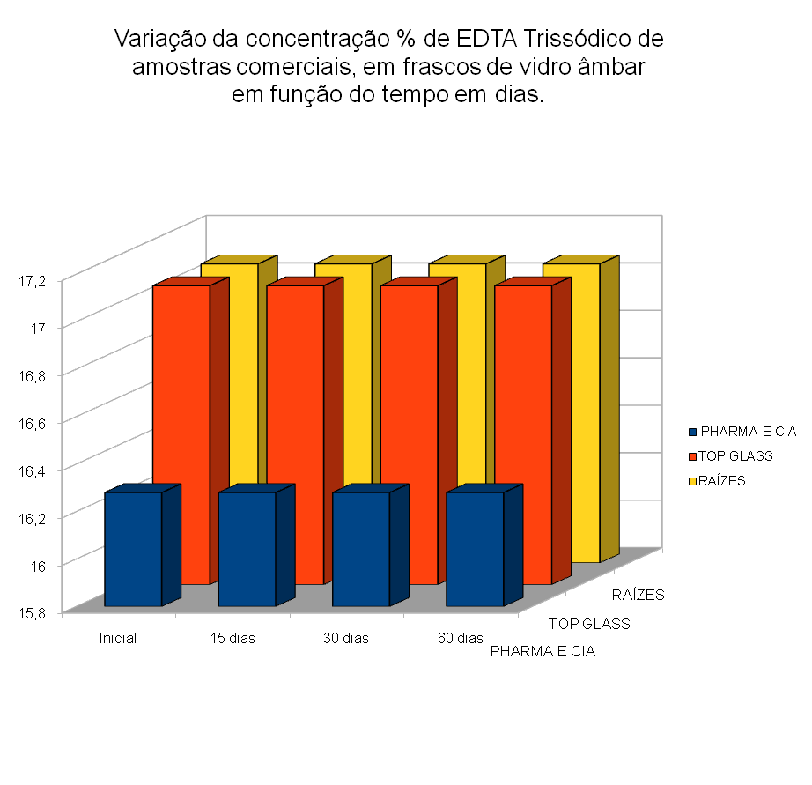

Gráfico 1 - Gráfico demonstrativo da concentração do EDTA dos diferentes produtos comerciais armazenados junto ao vidro âmbar.

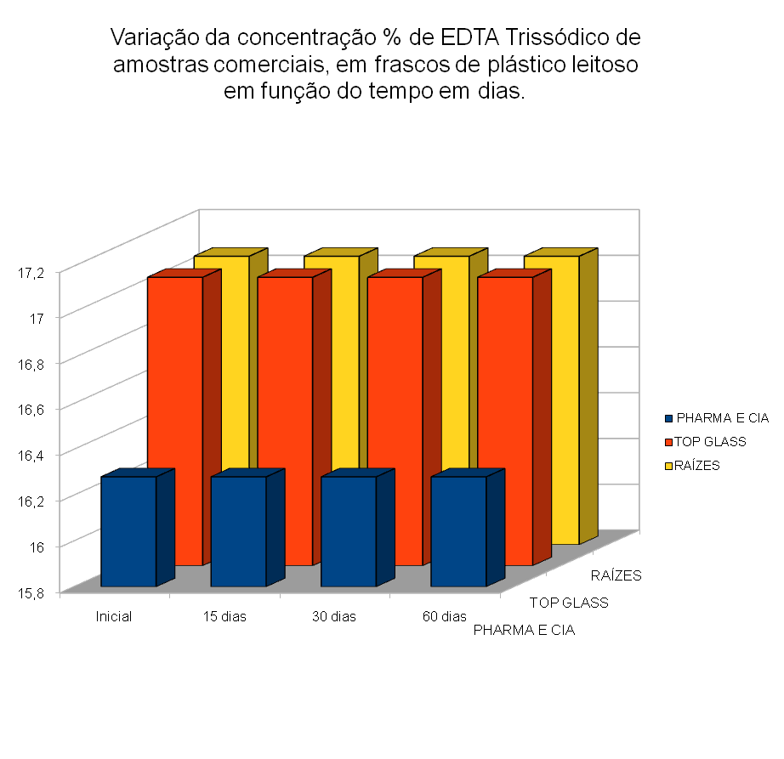

Gráfico 2 - Gráfico demonstrativo da concentração do EDTA dos diferentes produtos comerciais armazenados junto ao plástico leitoso.

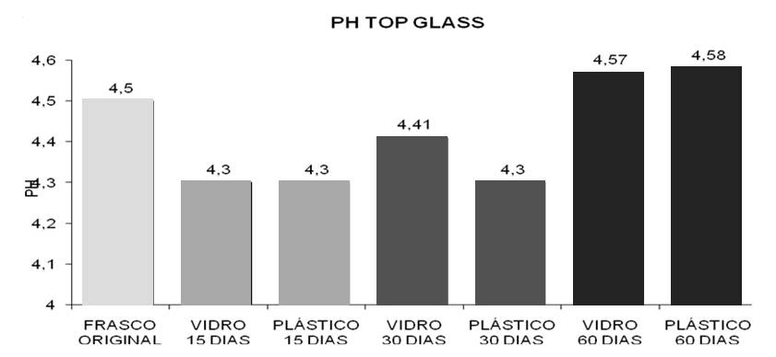

Gráfico 3 - Gráfico demonstrativo do pH da solução marca Top Glass junto ao frasco original, em 15, 30 e 60 dias.

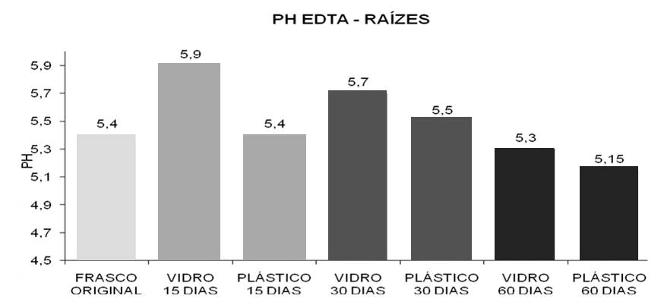

Gráfico 4 - Gráfico demonstrativo do pH da solução marca Raízes junto ao frasco original, em 15, 30 e 60 dias.

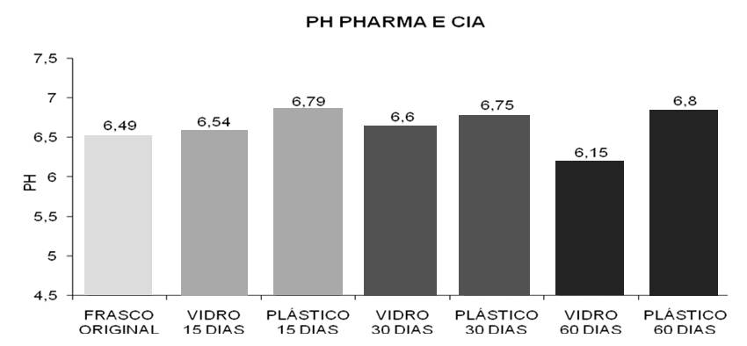

Gráfico 5 - Gráfico demonstrativo do pH da solução marca Pharma e Cia junto ao frasco original, em 15, 30 e 60 dias.